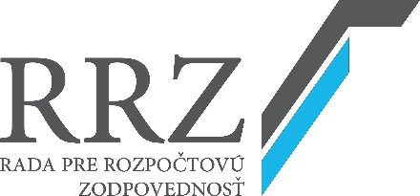

Materiál na rokovanie
Národnej rady Slovenskej republiky Číslo: 17/2022
VIII. volebné obdobie

1342

Limit verejných výdavkov
na roky 2023 až 2025

predložený podľa čl. 55a Ústavy Slovenskej republiky v znení neskorších predpisov v spojení s čl. 7 ods. 3 ústavného zákona č. 493/2011 Z. z. o rozpočtovej zodpovednosti a § 30aa v spojení s § 37m ods. 4 zákona č. 523/2004 Z. z. o rozpočtových pravidlách verejnej správy a o zmene a doplnení niektorých zákonov v znení neskorších predpisov

Obsah materiálu:

Návrh uznesenia NR SR

Predkladacia správa

Vlastný materiál

Predkladá:
Ján Tóth, v.r.
Predseda
Rady pre rozpočtovú zodpovednosť

Bratislava, december 2022

